ЛАБОРАТОРНА РОБОТА № 4

CRUD-операції в EF Core. Валідація даних.
Мета: набути навичок роботи з ORM, навчитися реалізовувати операції створення, читання, оновлення та видалення даних з використанням EF Core, набути навичок роботи з механізмами валідації даних.
Хід роботи:
Завдання 1
Використовуючи підхід Code First, створити модель, яка разом з існуючою моделлю, утворюватиме зв’язок один-до-багатьох.
Листинг Model Company:
using System.ComponentModel.DataAnnotations;

namespace SurveyPortal.Models.Company
{
public class Company
{
public long CompanyID { get; set; }

[Required(ErrorMessage = "Please enter a company name")]
public string Name { get; set; } = string.Empty;

[Required(ErrorMessage = "Please enter a company description")]
public string? Description { get; set; }

[Required(ErrorMessage = "Please enter a Country of origin.")]
public string? Country { get; set; }

public DateTime CreatedAt { get; set; } = DateTime.UtcNow.AddTicks(-(DateTime.UtcNow.Ticks % TimeSpan.TicksPerSecond));

public ICollection<Survey.Survey.Survey>? Surveys { get; set; } = new List<Survey.Survey.Survey>();
}
}
Листинг Model Survey(основна модель):
using System.ComponentModel.DataAnnotations;
using System.ComponentModel.DataAnnotations.Schema;

namespace SurveyPortal.Models.Survey.Survey
{
public class Survey
{
[Key]
public long? SurveyID { get; set; }

[Required(ErrorMessage = "Please enter a survey title")]
public string Title { get; set; } = string.Empty;
[Required(ErrorMessage = "Please enter a disription")]
public string Description { get; set; } = string.Empty;

public DateTime CreatedAt { get; set; } = DateTime.UtcNow.AddTicks(-(DateTime.UtcNow.Ticks % TimeSpan.TicksPerSecond));
[Required(ErrorMessage = "Please enter a category")]
public string? Category { get; set; }
public bool IsActive { get; set; } = true;

[Required(ErrorMessage = "Please chose a company of survey")]
public long? CompanyID { get; set; }
public Company.Company? Company { get; set; }

public ICollection<SurveyAnswers> SurveyAnswers { get; set; } = new List<SurveyAnswers>();
}
}

Завдання 2. Реалізувати CRUD (Сreate, Read, Update, Delete) операції для обох моделей, враховуючи наступні вимоги:
- Реалізувати представлення з формами для операцій Create та Update
- Для виконання операції Read реалізувати окрему Details сторінку, на якій будуть виводитися всі дані про сутність.
- Перед виконанням операції Delete запитати користувача, підтвердження видалення запису.
Листинг HomeController після виконання лабораторної роботи:
using Microsoft.AspNetCore.Mvc;
using Microsoft.AspNetCore.Mvc.Rendering;
using Microsoft.EntityFrameworkCore;
using SurveyPortal.Models.Survey;
using SurveyPortal.Models.Survey.Survey;
using SurveyPortal.Models.ViewModels;

namespace SurveyPortal.Controllers
{
public class HomeController : Controller
{
private ISurveyRepository _repository;
public const int PageSize = 4;

public HomeController(ISurveyRepository repository)
{
_repository = repository;
}
[HttpPost]
[ValidateAntiForgeryToken]
public IActionResult Create(Survey model)
{
if (!ModelState.IsValid)
{
return View(model);
}
model.CreatedAt = DateTime.UtcNow.AddTicks(-(DateTime.UtcNow.Ticks % TimeSpan.TicksPerSecond));
model.Title = model.Title.Trim();
model.Description = model.Description.Trim();
model.Category = model.Category?.Trim();
model.IsActive = true;

_repository.AddSurvey(model);

return RedirectToAction("Details", new { id = model.SurveyID });
}
public IActionResult Create()
{
var companies = _repository.Companies
.Select(c => new SelectListItem
{
Value = c.CompanyID.ToString(),
Text = c.Name
}).ToList();

ViewBag.Companies = companies;
return View();
}

[HttpDelete]
public IActionResult Delete(long id)
{
var survey = _repository.Surveys.FirstOrDefault(s => s.SurveyID == id);
if (survey == null)
{
return NotFound();
}
_repository.DeleteSurvey(survey);
return RedirectToAction("Index");
}

[HttpPost]
[ValidateAntiForgeryToken]
public IActionResult Update(Survey model)
{
if(!ModelState.IsValid)
{
return View(model);
}

var existingSurvey = _repository.Surveys.FirstOrDefault(s => s.SurveyID == model.SurveyID);

if (existingSurvey == null)
{
return NotFound();
}

existingSurvey.Title = model.Title;
existingSurvey.Description = model.Description;
existingSurvey.Category = model.Category;
existingSurvey.IsActive = model.IsActive;
existingSurvey.CreatedAt = DateTime.UtcNow;

_repository.SaveSurvey(existingSurvey);

return RedirectToAction("Details", new { id = model.SurveyID });
}
public IActionResult Update(long id)
{
var survey = _repository.Surveys.FirstOrDefault(s => s.SurveyID == id);

if (survey == null)
{
return NotFound();
}

return View(survey);
}

private void PopulateNavigationData()
{
var categories = _repository.Surveys
.Select(x => x.Category)
.Where(x => x != null)
.Distinct()
.OrderBy(x => x)
.ToList();

var companies = _repository.Companies
.Select(x => new { x.CompanyID, x.Name })
.OrderBy(x => x.Name)
.ToList();

ViewBag.Categories = categories;
ViewBag.Companies = companies;

ViewBag.SelectedCategory = RouteData?.Values["category"] ?? Request.Query["category"].ToString();
ViewBag.SelectedCompany = RouteData?.Values["company"] ?? Request.Query["company"].ToString();
}

public IActionResult Index(string? category, long? company, int page = 1)
{
IQueryable<Survey> query = _repository.Surveys.Include(s => s.Company);

if (!string.IsNullOrEmpty(category))
{
query = query.Where(s => s.Category == category);
}

if (company.HasValue)
{
query = query.Where(s => s.CompanyID == company.Value);
}

var model = new SurveyListViewModel
{
Surveys = query
.OrderByDescending(s => s.CreatedAt)
.Skip((page - 1) * PageSize)
.Take(PageSize),
PagingInfo = new PagingInfo
{
CurrentPage = page,
ItemsPerPage = PageSize,
TotalItems = query.Count()
},
CurrentCategory = category,
CurrentCompany = company
};

PopulateNavigationData();

return View(model);
}
public IActionResult Details(long id)
{
var survey = _repository.Surveys
.Include(s => s.Company)
.FirstOrDefault(s => s.SurveyID == id);

if (survey == null)
{
return NotFound();
}

return View(survey);
}
[HttpPost]
public IActionResult SaveSurveyAnswer(long SurveyID, string Answer)
{
var survey = _repository.Surveys.FirstOrDefault(s => s.SurveyID == SurveyID);

if (survey == null || string.IsNullOrWhiteSpace(Answer))
{
return NotFound();
}

_repository.AddAnswer(new SurveyAnswers
{
SurveyID = SurveyID,
Answer = Answer,
AnsweredAt = DateTime.UtcNow
});

TempData["Message"] = "Thank you for your answer!";
return RedirectToAction("Details", new { id = SurveyID });
}

public IActionResult SaveDraftAnswer(long surveyId, [FromBody] DraftDto dto)
{
var key = $"draft_{surveyId}";
HttpContext.Session.SetString(key, dto.Answer ?? "");

return Ok();
}

public class DraftDto
{
public string? Answer { get; set; }
}
}

}
Листинг CompanyController після виконання лабораторної роботи:
using Microsoft.AspNetCore.Mvc;
using Microsoft.EntityFrameworkCore;
using SurveyPortal.Models.Company;
using SurveyPortal.Models.Survey;
using SurveyPortal.Models.Survey.Survey;

namespace SurveyPortal.Controllers
{
public class CompaniesController : Controller
{
private readonly ISurveyRepository _repository;
public const int PageSize = 8;

public CompaniesController(ISurveyRepository repository)
{
_repository = repository;
}
private void PopulateNavigationData()
{
var categories = _repository.Surveys
.Select(x => x.Category)
.Where(x => x != null)
.Distinct()
.OrderBy(x => x)
.ToList();

var companies = _repository.Companies
.Select(x => new { x.CompanyID, x.Name })
.OrderBy(x => x.Name)
.ToList();

ViewBag.Categories = categories;
ViewBag.Companies = companies;

ViewBag.SelectedCategory = RouteData?.Values["category"] ?? Request.Query["category"].ToString();
ViewBag.SelectedCompany = RouteData?.Values["company"] ?? Request.Query["company"].ToString();
}
public IActionResult Index()
{
var companies = _repository.Companies
.OrderBy(c => c.Name)
.ToList();

PopulateNavigationData();

return View(companies);
}

public IActionResult Details(long id)
{
var company = _repository.Companies
.Include(c => c.Surveys)
.FirstOrDefault(c => c.CompanyID == id);

if (company == null)
{
return NotFound();
}

return View(company);
}

public IActionResult Create()
{
return View();
}

[HttpPost]
[ValidateAntiForgeryToken]
public IActionResult Create(Company company)
{
if (ModelState.IsValid)
{
company.CreatedAt = DateTime.UtcNow.AddTicks(-(DateTime.UtcNow.Ticks % TimeSpan.TicksPerSecond));
company.Name = company.Name.Trim();
company.Description = company.Description?.Trim();
company.Country = company.Country?.Trim();

_repository.AddCompany(company);
return RedirectToAction(nameof(Details), new { id = company.CompanyID });
}

return View(company);
}

public IActionResult Edit(long id)
{
var company = _repository.Companies.FirstOrDefault(c => c.CompanyID == id);

if (company == null)
{
return NotFound();
}

return View(company);
}

[HttpPost]
[ValidateAntiForgeryToken]
public IActionResult Edit(Company company)
{
if (ModelState.IsValid)
{
var existingCompany = _repository.Companies.FirstOrDefault(c => c.CompanyID == company.CompanyID);

if (existingCompany == null)
{
return NotFound();
}

existingCompany.Name = company.Name.Trim();
existingCompany.Description = company.Description?.Trim();
existingCompany.Country = company.Country?.Trim();

_repository.SaveCompany(existingCompany);
return RedirectToAction(nameof(Details), new { id = company.CompanyID });
}

return View(company);
}
public IActionResult Delete(long id)
{
var company = _repository.Companies
.Include(c => c.Surveys)
.FirstOrDefault(c => c.CompanyID == id);

if (company == null)
{
return NotFound();
}

return View(company);
}

[HttpPost, ActionName("Delete")]
[ValidateAntiForgeryToken]
public IActionResult DeleteConfirmed(long id)
{
var company = _repository.Companies.FirstOrDefault(c => c.CompanyID == id);

if (company == null)
{
return NotFound();
}

_repository.DeleteCompany(company);
return RedirectToAction(nameof(Index));
}
}
}
Листинг EFSurveyRepository після виконання лабораторної роботи:
using Microsoft.EntityFrameworkCore;

namespace SurveyPortal.Models.Survey.Survey
{
public class EFSurveyRepository : ISurveyRepository
{
private readonly SurveyDbContext _context;
public EFSurveyRepository(SurveyDbContext context)
{
_context = context;
}
public IQueryable<Survey> Surveys => _context.Surveys.Include(s => s.SurveyAnswers);
public IQueryable<Company.Company> Companies => _context.Companies.Include(c => c.Surveys);

public void AddAnswer(SurveyAnswers answer)
{
_context.SurveyAnswers.Add(answer);
_context.SaveChanges();
}
public void SaveSurvey(Survey survey)
{
_context.Surveys.Update(survey);
_context.SaveChanges();
}
public void AddSurvey(Survey survey)
{
_context.Surveys.Add(survey);
_context.SaveChanges();
}
public void DeleteSurvey(Survey survey)
{
_context.Surveys.Remove(survey);
_context.SaveChanges();
}

public void AddCompany(Company.Company company)
{
_context.Companies.Add(company);
_context.SaveChanges();
}

public void SaveCompany(Company.Company company)
{
_context.Companies.Update(company);
_context.SaveChanges();
}

public void DeleteCompany(Company.Company company)
{
_context.Companies.Remove(company);
_context.SaveChanges();
}
}
}

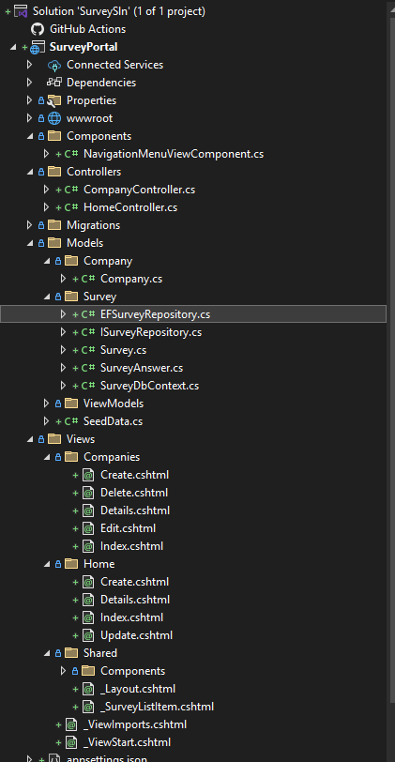
Рис. 1. Структура проекту після виконання лабораторної роботи.
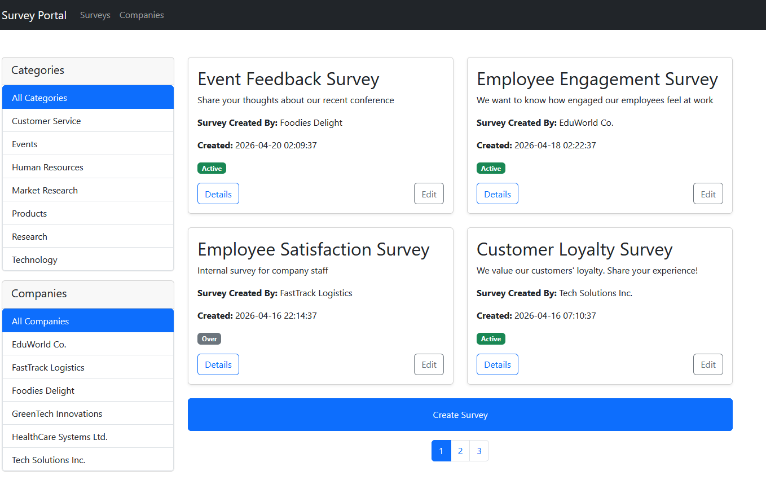
Рис. 2. Вигляд сайту після виконання лабораторної роботи.
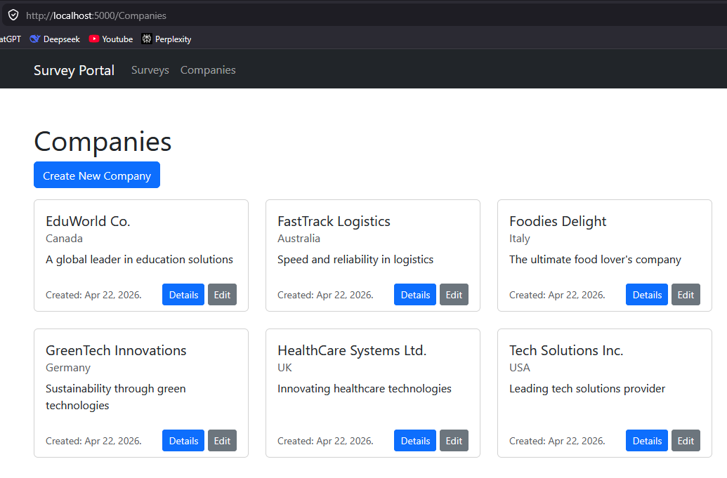
Рис. 3. View Companies/Index.

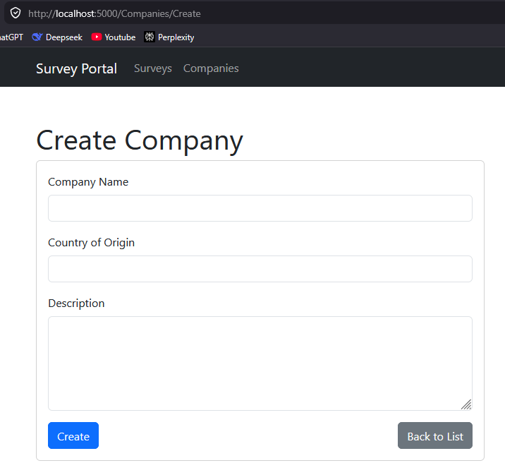
Рис. 4. View Companies/Create.
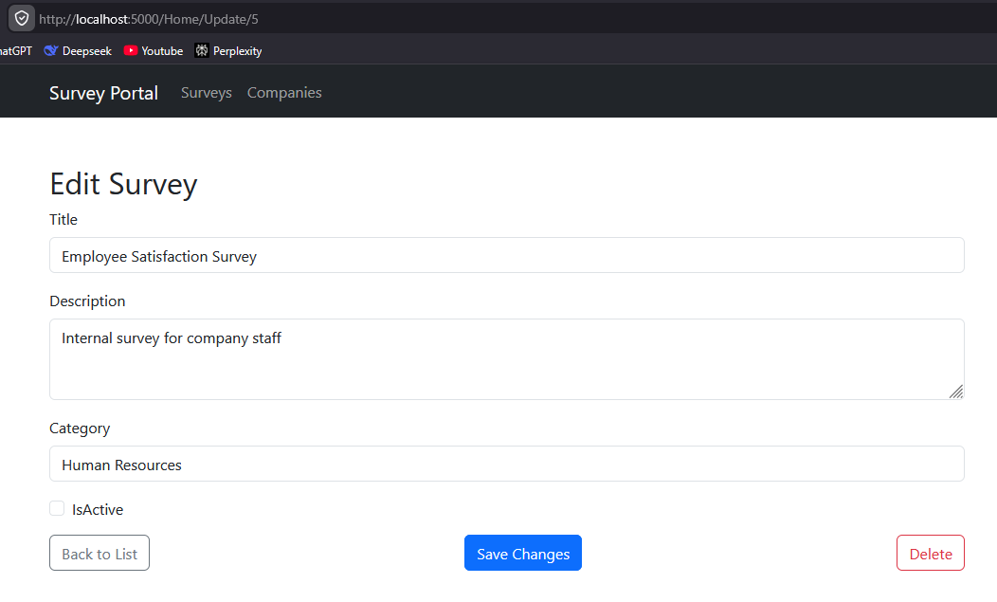
Рис. 5. View Home/Update.
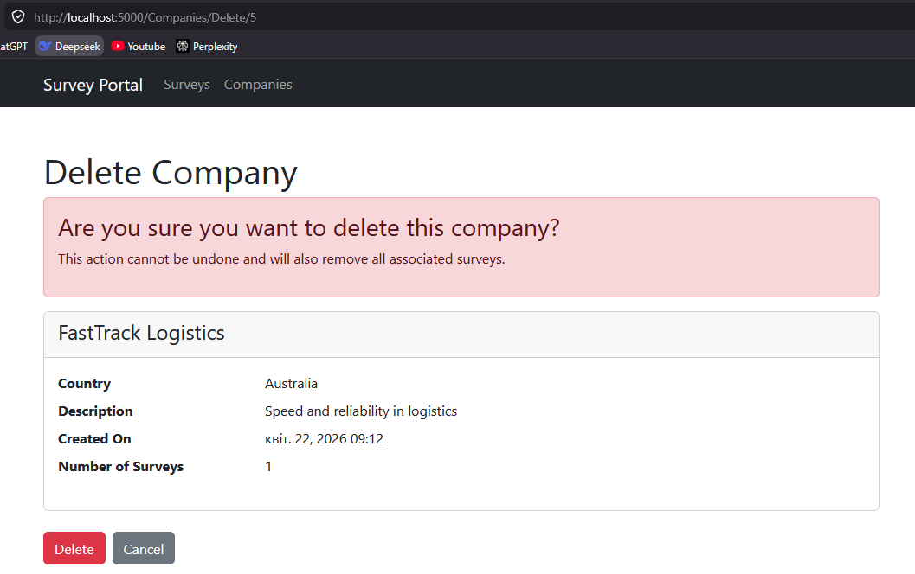
Рис. 6. View Companies/Delete.
Завдання 3.
Додати серверну валідацію для перевірки введених користувачем даних перед виконанням CRUD-операцій. Використати DataAnnotations для реалізації перевірки введених даних.
Листинг Model Survey після виконання лабораторної роботи:
using System.ComponentModel.DataAnnotations;
using System.ComponentModel.DataAnnotations.Schema;

namespace SurveyPortal.Models.Survey.Survey
{
public class Survey
{
[Key]
public long? SurveyID { get; set; }

[Required(ErrorMessage = "Please enter a survey title")]
public string Title { get; set; } = string.Empty;
[Required(ErrorMessage = "Please enter a disription")]
public string Description { get; set; } = string.Empty;

public DateTime CreatedAt { get; set; } = DateTime.UtcNow.AddTicks(-(DateTime.UtcNow.Ticks % TimeSpan.TicksPerSecond));
[Required(ErrorMessage = "Please enter a category")]
public string? Category { get; set; }
public bool IsActive { get; set; } = true;

[Required(ErrorMessage = "Please chose a company of survey")]
public long? CompanyID { get; set; }
public Company.Company? Company { get; set; }

public ICollection<SurveyAnswers> SurveyAnswers { get; set; } = new List<SurveyAnswers>();
}
}

Листинг Model Company після виконання лабораторної роботи:
using System.ComponentModel.DataAnnotations;

namespace SurveyPortal.Models.Company
{
public class Company
{
public long CompanyID { get; set; }

[Required(ErrorMessage = "Please enter a company name")]
public string Name { get; set; } = string.Empty;

[Required(ErrorMessage = "Please enter a company description")]
public string? Description { get; set; }

[Required(ErrorMessage = "Please enter a Country of origin.")]
public string? Country { get; set; }

public DateTime CreatedAt { get; set; } = DateTime.UtcNow.AddTicks(-(DateTime.UtcNow.Ticks % TimeSpan.TicksPerSecond));

public ICollection<Survey.Survey.Survey>? Surveys { get; set; } = new List<Survey.Survey.Survey>();
}
}
Листинг Model SurveyAnswer після виконання лабораторної роботи:

using System.ComponentModel.DataAnnotations;
using System.ComponentModel.DataAnnotations.Schema;

namespace SurveyPortal.Models.Survey.Survey
{
public class SurveyAnswers
{
[Key]
public long SurveyAnswerID { get; set; }

[ForeignKey("Survey")]
public long SurveyID { get; set; }

public Survey Survey { get; set; }

[Required(ErrorMessage ="Please enter an answer")]
public string Answer { get; set; } = string.Empty;

public DateTime AnsweredAt { get; set; } = DateTime.UtcNow.AddTicks(-(DateTime.UtcNow.Ticks % TimeSpan.TicksPerSecond));
}
}

Посилання на репозиторій: https://github.com/JanRizhenko/ASP.NET-course
Висновок: У результаті виконання завдання було набуте практичне розуміння використання ORM EF Core для реалізації CRUD-операцій, а також засвоєно основи валідації даних для забезпечення коректності введеної інформації.

